สืบสวนข้อเท็จจริง
- หลังจากรายการเรื่องร้องเรียนถูกส่งมายังขั้นตอนการสืบสวนข้อเท็จจริง ระบบจะแสดงรายการสืบสวนข้อเท็จจริงในหน้า “รายการสืบสวนข้อเท็จจริง” สถานะแสดง “กำลังสืบสวน”
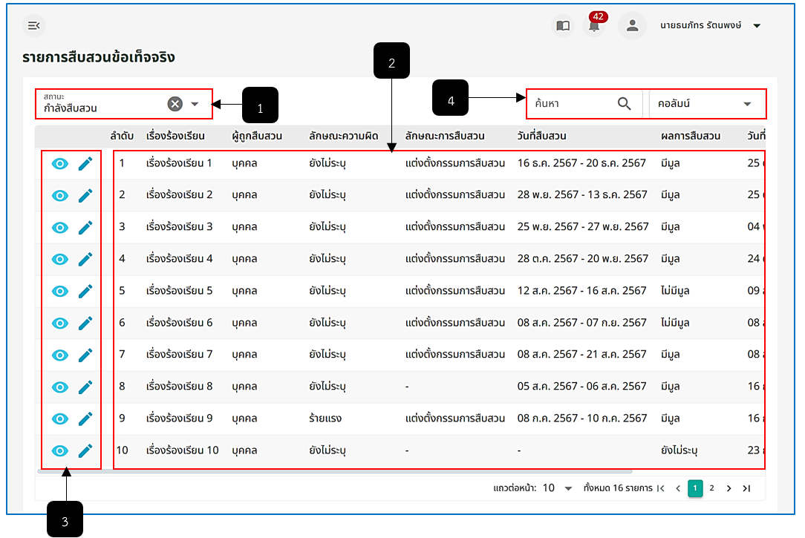
รูปภาพที่ 14 – 8 รายการสืบสวนข้อเท็จจริง
หมายเลข 1 ช่องสำหรับคลิกเลือกสถานะเพื่อแสดงรายการสืบสวนข้อเท็จจริง
หมายเลข 2 ช่องสำหรับแสดงรายการสืบสวนข้อเท็จจริงทั้งหมด
หมายเลข 3 ไอคอนสำหรับคลิกเพื่อแสดงรายละเอียดและไอคอนสำหรับคลิกเพื่อแก้ไขข้อมูลรายการสืบสวนข้อเท็จจริง
หมายเลข 4 ช่องสำหรับคลิกเพื่อกรอกข้อมูลค้นหารายการสืบสวนข้อเท็จจริง
- การเพิ่มรายละเอียดการสืบสวนข้อเท็จจริง ให้ทำการใช้เมาส์คลิก ในรายการสืบสวนข้อเท็จจริง ที่มีสถานะ “กำลังสืบสวน” รายละเอียดเรื่องร้องเรียน (สำเนา) ที่สร้างมาจากเมนูเรื่องร้องเรียนจะปรากฏในรายละเอียดแก้ไขรายการสืบสวนข้อเท็จจริงด้วย สามารถคลิก 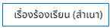 เพื่อดูรายละเอียดการร้องเรียน จากนั้นทำการกรอกข้อมูลการสืบสวนให้ครบตามที่ระบบแนะนำแล้วทำการบันทึกข้อมูล
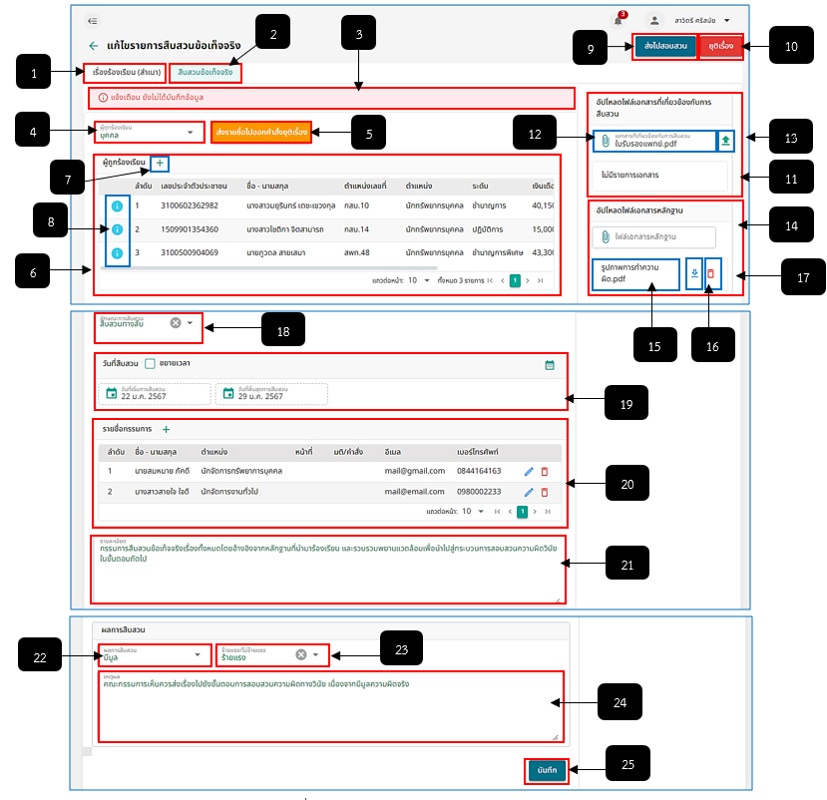
รูปภาพที่ 14 – 9 แก้ไขรายการสืบสวนข้อเท็จจริง
หมายเลข 1 ปุ่มสำหรับคลิกเมนู เรื่องร้องเรียน (สำเนา)
หมายเลข 2 ปุ่มสำหรับคลิกเมนู สืบสวนข้อเท็จจริง
หมายเลข 3 ช่องสำหรับแสดงแจ้งเตือน ยังไม่ได้บันทึกข้อมูล
หมายเลข 4 ช่องสำหรับคลิกเลือกผู้ถูกร้องเรียน
หมายเลข 5 ปุ่มสำหรับคลิกส่งรายชื่อไปออกคำสั่งยุติเรื่อง
หมายเลข 6 ตารางสำหรับแสดงรายชื่อผู้ถูกร้องเรียน
หมายเลข 7 ไอคอนสำหรับคลิกเพื่อเพิ่มรายชื่อผู้ถูกร้องเรียน
หมายเลข 8 ไอคอนสำหรับคลิกเพื่อดูทะเบียนประวัติโดยย่อของผู้ถูกร้องเรียน
หมายเลข 9 ปุ่มสำหรับคลิกส่งรายชื่อไปสอบสวนความผิดทางวินัย
หมายเลข 10 ปุ่มสำหรับคลิกเพื่อยุติเรื่องสอบสวนความผิดทางวินัย
หมายเลข 11 ตารางสำหรับอัปโหลดไฟล์เอกสารที่เกี่ยวข้องกับการสืบสวนข้อเท็จจริง
หมายเลข 12 ช่องสำหรับคลิกเพื่อเลือกไฟล์สำหรับการอัปโหลด
หมายเลข 13 ไอคอนสำหรับคลิกเพื่ออัปโหลดไฟล์
หมายเลข 14 ตารางสำหรับอัปโหลดไฟล์เอกสารหลักฐานการสืบสวนข้อเท็จจริง
หมายเลข 15 ช่องสำหรับแสดงรายการไฟล์ที่ทำการอัปโหลด
หมายเลข 16 ไอคอนสำหรับคลิกเพื่อดาวน์โหลดเอกสารที่ทำการอัปโหลด
หมายเลข 17 ไอคอนสำหรับคลิกเพื่อลบไฟล์เอกสารหลักฐานการสืบสวนข้อเท็จจริง
หมายเลข 18 ช่องสำหรับคลิกเพื่อเลือกลักษณะการสืบสวนข้อเท็จจริง
หมายเลข 19 ช่องสำหรับแสดงวันที่และขยายเวลาการสืบสวนข้อเท็จจริง
หมายเลข 20 ตารางสำหรับเพิ่มรายชื่อกรรมการการสืบสวนข้อเท็จจริง
หมายเลข 21 ช่องสำหรับคลิกเพื่อกรอกรายละเอียดการสืบสวนข้อเท็จจริง
หมายเลข 22 ช่องสำหรับคลิกเลือกผลการสืบสวนข้อเท็จจริง
หมายเลข 23 ช่องสำหรับคลิกเลือกร้ายแรง/ไม่ร้ายแรง กรณีผลการสืบสวนมีมูล
หมายเลข 24 ช่องสำหรับคลิกเพื่อกรอกเหตุผลการสืบสวนข้อเท็จจริง
หมายเลข 25 ปุ่มสำหรับคลิกเพื่อบันทึกข้อมูลการสืบสวนข้อเท็จจริง
- การขยายเวลาการสืบสวนข้อเท็จจริงให้ทำการใช้เมาส์คลิก ช่องขยายเวลา จากนั้นทำการคลิกเลือกจำนวนวันที่ต้องการขยายเวลา หากทำการคลิกเลือกจำนวนวันที่ต้องการขยายเวลาเสร็จสิ้น ในช่องวันที่สิ้นสุดการสืบสวนจะแสดงวันที่ที่สิ้นสุดการสืบสวนตามวันที่ขยายให้อัตโนมัติ จากนั้นทำการคลิกปุ่ม เพื่อบันทึกข้อมูลการขอขยายเวลาการสืบสวนข้อเท็จจริง อีกทั้งผู้ใช้งานสามารถใช้เมาส์คลิก เพื่อดูวันที่การขยายเวลาการสืบสวนข้อเท็จจริง ระบบแสดงตาราง “ปฏิทินแสดงวันที่สืบสวน” และหากต้องการยกเลิกการแสดงตารางปฏิทินแสดงวันที่สืบสวนให้ทำการคลิก ระบบจะทำการปิดหน้าต่างปฏิทินแสดงวันที่สืบสวนทันที ในการขยายเวลาการสืบสวนข้อเท็จจริง หากวันที่เริ่มการสืบสวนจนถึงวันที่สิ้นสุดการสืบสวนมีระยะเวลาการสอบสวนน้อยกว่า 7 วัน ระบบจะทำการแจ้งเตือนสีแดงในช่อง “วันที่สิ้นสุดการสอบสวน” เพื่อเตือนให้ผู้ใช้งานได้รับทราบ
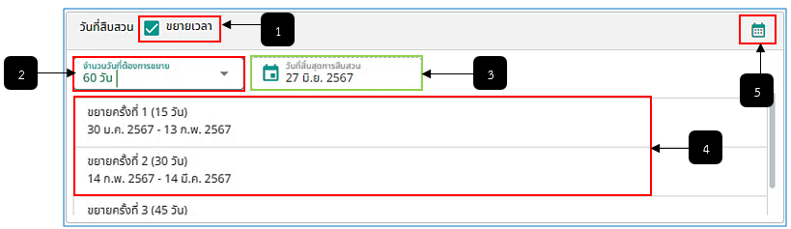
รูปภาพที่ 14 – 10 ขยายเวลาการสืบสวนข้อเท็จจริง
- หมายเลข 1 ช่องสำหรับคลิกเพื่อขยายเวลาการสืบสวนข้อเท็จจริง
- หมายเลข 2 ช่องสำหรับคลิกเลือกจำนวนวันที่ที่ต้องการเวลาการสืบสวนข้อเท็จจริง
- หมายเลข 3 ช่องสำหรับแสดงวันที่ที่สิ้นสุดการสืบสวนข้อเท็จจริงตามจำนวนวันที่คลิกเลือก
- หมายเลข 4 ช่องสำหรับแสดงรายการขยายเวลาการสืบสวนข้อเท็จจริง
- หมายเลข 5 ไอคอนสำหรับคลิกเพื่อดูปฏิทินแสดงวันที่เริ่มสืบสวนรวมถึงวันที่การขยายเวลาการสืบสวน
- การส่งรายชื่อไปออกคำสั่งเพื่อยุติเรื่องหากทำการสืบสวนข้อเท็จจริงแล้วพบว่ามีบุคคลที่ไม่เกี่ยวข้องกับการกระทำความผิดก็สามารถทำการส่งรายชื่อเพื่อออกคำสั่งยุติเรื่อง โดยให้ทำการใช้เมาส์คลิกที่ปุ่ม  ระบบแสดงตาราง “ส่งรายชื่อไปออกคำสั่งยุติเรื่อง” ให้ทำการคลิกเลือกรายชื่อผู้ที่ไม่เกี่ยวข้องกับการกระทำความผิดเพื่อส่งไปออกคำสั่งยุติเรื่อง หากทำการคลิกเลือกรายชื่อเสร็จสิ้นเรียบร้อย ให้ทำการใช้เมาส์คลิกที่ปุ่ม  ยืนยันการส่งรายชื่อไปออกคำสั่งยุติเรื่อง หลังจากทำการคลิกยืนยันรายชื่อจะถูกส่งไปยังเมนู “ออกคำสั่งลงโทษทางวินัย”
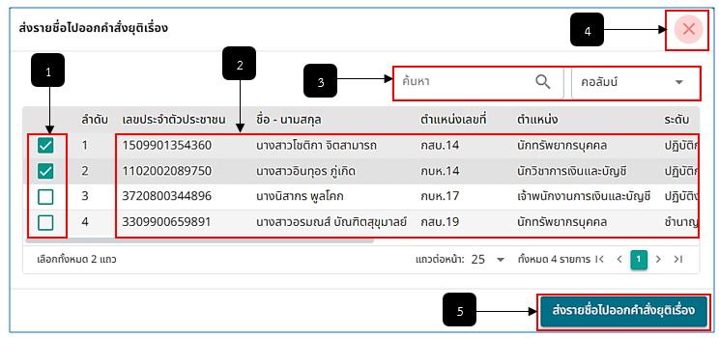
รูปภาพที่ 14 – 11 ส่งรายชื่อไปออกคำสั่งยุติเรื่อง
หมายเลข 1 ช่องสำหรับคลิกเลือกรายชื่อไปออกคำสั่งยุติเรื่อง
หมายเลข 2 ช่องสำหรับแสดงรายชื่อผู้ถูกร้องเรียนทั้งหมด
หมายเลข 3 ช่องสำหรับคลิกกรอกและคลิกเลือกเพื่อค้นหารายชื่อผู้ถูกร้องเรียนไปออกคำสั่งยุติเรื่อง
หมายเลข 4 ไอคอนสำหรับคลิกเพื่อยกเลิกการเลือกรายชื่อไปออกคำสั่งยุติเรื่อง
หมายเลข 5 ปุ่มสำหรับคลิกส่งรายชื่อไปออกคำสั่งยุติเรื่อง
- การเพิ่มรายชื่อคณะกรรมการให้ทำการคลิก ในตาราง “รายชื่อกรรมการ” ระบบแสดงตาราง “เลือกรายชื่อกรรมการ” จากนั้นทำการใช้เมาส์คลิก หน้ารายชื่อกรรมการเพื่อเลือกกรรมการที่ต้องการ หากทำการคลิกเลือกกรรมการเสร็จสิ้นแล้ว ให้ทำการคลิกปุ่ม และยืนยันการเพิ่มรายชื่อกรรมการ หรือหากต้องการยกเลิกการเพิ่มชื่อกรรมการให้ทำการคลิกไอคอน ระบบทำการปิดหน้าต่างเลือกรายชื่อกรรมการทันที
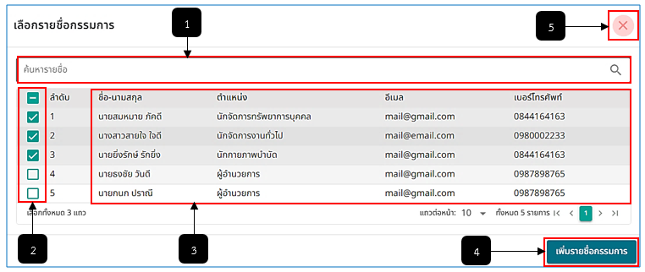
รูปภาพที่ 14 – 12 เลือกรายชื่อกรรมการ
หมายเลข 1 ช่องสำหรับคลิกกรอกเพื่อค้นหารายชื่อกรรมการ
หมายเลข 2 ช่องสำหรับคลิกเลือกรายชื่อกรรมการ
หมายเลข 3 ช่องสำหรับแสดงรายชื่อกรรมการทั้งหมด
หมายเลข 4 ปุ่มสำหรับคลิกเพื่อเพิ่มรายชื่อกรรมการที่ทำการคลิกเลือกรายชื่อ
หมายเลข 5 ไอคอนสำหรับคลิกเพื่อยกเลิกการเพิ่มรายชื่อกรรมการ
- การยุติเรื่องและส่งรายชื่อไปสอบสวนความผิดทางวินัย หากผู้ใช้งานต้องการยุติเรื่องการสืบสวนข้อเท็จจริง ในตาราง “ผลการสืบสวน” ช่อง “ผลการสืบสวน” ต้องเลือกเป็น “ไม่มีมูล” เท่านั้นถึงจะสามารถยุติเรื่องได้ หากผลการสืบสวนเป็นไม่มีมูล ให้ทำการใช้เมาส์คลิกปุ่ม  และยืนยันการยุติเรื่อง สถานะจาก “กำลังสืบสวน” จะเปลี่ยนเป็น “ยุติเรื่อง” หรือหากต้องการส่งรายชื่อให้ทำการใช้เมาส์คลิกปุ่ม  ระบบแสดงตาราง “ส่งไปสอบสวน” ทำการคลิกเลือกรายชื่อส่งไปสอบสวน หากทำการคลิกเลือกรายชื่อเสร็จสิ้น ทำการคลิกปุ่ม และยืนยันการส่งรายชื่อไปสอบสวน หากต้องการยกเลิกการส่งรายชื่อไปสอบสวน ให้ทำการคลิก ระบบจะทำการปิดหน้าต่างส่งไปสอบสวนทันที
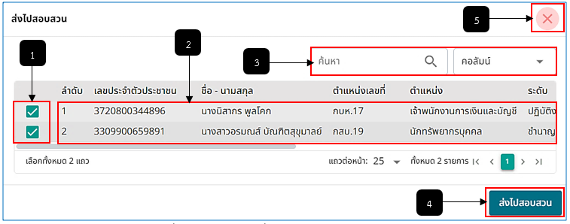
รูปภาพที่ 14 – 13 ส่งรายชื่อไปสอบสวนความผิดทางวินัย
หมายเลข 1 ช่องสำหรับคลิกเลือกรายชื่อส่งไปสอบสวนความผิดทางวินัย
หมายเลข 2 ช่องสำหรับแสดงรายชื่อผู้ถูกร้องเรียนทั้งหมด
หมายเลข 3 ช่องสำหรับคลิกกรอกและคลิกเลือกเพื่อค้นหารายชื่อผู้ถูกร้องเรียน
หมายเลข 4 ปุ่มสำหรับคลิกเพื่อส่งรายชื่อผู้ถูกร้องเรียนไปยังสอบสวนความผิดทางวินัย
หมายเลข 5 ไอคอนสำหรับคลิกเพื่อยกเลิกการส่งรายชื่อผู้ถูกร้องเรียนไปยังสอบสวนความผิดทางวินัย

